YOUCODE — ÉCOLE DU NUMÉRIQUE
Université Mohammed VI Polytechnique
RAPPORT DE PROJET DE FIN D'ANNÉE · P.F.A
BiblioTech
Système de Gestion de Bibliothèque

Réalisé par | Khaoula Khaldi
Établissement | YouCode — École du Numérique
Spécialité | Développement Web Full-Stack
Technologies | PHP / Laravel 11 · MySQL · Tailwind CSS
Année Universitaire | 2025 — 2026
Encadrant | M. Abdeladim ABID
Date de soutenance | 30 / 04 / 2026

Développement Web Full-Stack · YouCode · 2025–2026

Table des Matières

INTRO | Introduction Générale | 3

I | Analyse et Spécifications | 4
 | 1.1 Contexte et Périmètre Fonctionnel | 4
 | 1.2 Identification des Acteurs | 4
 | 1.3 Besoins Fonctionnels | 4
 | 1.4 Besoins Non Fonctionnels | 5

II | Conception UML | 5
 | 2.1 Diagramme de Cas d'Utilisation | 5
 | 2.2 Diagramme de Classes | 6

III | Réalisation Technique | 7
 | 3.1 Stack Technologique | 7
 | 3.2 Architecture MVC avec Laravel | 7
 | 3.3 Gestion du Stockage des Images | 8
 | 3.4 Logique de Remise Premium (50 %) | 8

IV | Résultats et Présentation des Interfaces | 9
 | 4.1 Page d'Accueil (Landing Page) | 9
 | 4.2 Page de Connexion | 9
 | 4.3 Dashboard Lecteur | 9
 | 4.4 Catalogue Lecteur avec Prix Premium | 10
 | 4.5 Dashboard Administrateur | 10
 | 4.6 Stock des Livres (Admin) | 11
 | 4.7 Flux des Emprunts | 11
 | 4.8 Gestion des Abonnements | 12
 | 4.9 Gestion des Auteurs | 12
 | 4.10 Registre des Ventes | 13

FIN | Conclusion et Perspectives | 13

Introduction Générale
À l'ère du numérique, les institutions culturelles et éducatives font face à un défi majeur : la modernisation de leurs processus internes. Les bibliothèques peinent encore à faire la transition entre une gestion documentaire manuelle — fondée sur des registres papier et des fiches cartonnées — et des systèmes d'information automatisés, fiables et accessibles à distance.
C'est dans ce contexte que s'inscrit le projet BiblioTech, développé dans le cadre du Projet de Fin d'Année (PFA) à YouCode. BiblioTech est une application web complète de gestion de bibliothèque conçue pour digitaliser, centraliser et optimiser l'ensemble des opérations liées à la gestion des ressources documentaires.
Problématique
La gestion traditionnelle d'une bibliothèque engendre de nombreux problèmes opérationnels : recherche manuelle dans des registres incomplets, gestion des abonnements sur fiches papier sujettes à erreurs, absence d'un suivi analytique des ventes et des emprunts, et impossibilité d'appliquer une politique tarifaire dynamique. Ces lacunes engendrent une perte de temps et une expérience utilisateur dégradée.
Objectifs du Projet
- Centraliser la gestion des livres, auteurs, catégories et abonnements au sein d'une interface administrative unifiée.
- Proposer un catalogue en ligne interactif consultable depuis n'importe quel appareil.
- Implémenter un système d'abonnements premium avec remise de 50 % sur les prix d'achat et d'emprunt.
- Automatiser le calcul du prix selon le statut de l'utilisateur (abonné premium ou lecteur standard).
- Offrir un tableau de bord distinct pour les lecteurs et les administrateurs avec statistiques en temps réel.
- Assurer le suivi complet des emprunts, des retours, des ventes et du stock.
Structure du Rapport
Ce rapport est organisé en quatre chapitres. Le Chapitre I couvre l'analyse et les spécifications. Le Chapitre II présente la conception UML. Le Chapitre III détaille la réalisation technique. Le Chapitre IV illustre les résultats et interfaces de l'application.

CHAPITRE I | Analyse et Spécifications

1.1 Contexte et Périmètre Fonctionnel
La phase d'analyse constitue le fondement de tout projet logiciel rigoureux. Pour BiblioTech, elle a permis d'identifier deux profils d'utilisateurs aux besoins distincts : le lecteur qui accède au catalogue et gère ses emprunts et achats, et l'administrateur qui pilote l'ensemble du système depuis un back-office dédié.
1.2 Identification des Acteurs
- Administrateur : Accès complet au back-office. Gère les livres (stock, prix, disponibilité), les auteurs, les membres, les emprunts, les abonnements, et consulte le registre des ventes.
- Lecteur / Utilisateur : Accède au catalogue public. Peut emprunter et acheter des livres. S'il est abonné premium, il bénéficie automatiquement d'une remise de 50 % sur tous les prix.
1.3 Besoins Fonctionnels
1.3.1 Gestion des Livres (Stock)
L'administrateur effectue les opérations CRUD complètes sur chaque ouvrage. Chaque livre possède un titre, un ISBN unique, un auteur, un prix d'achat, un prix d'emprunt, un stock, une disponibilité, une catégorie et une image de couverture. Un système d'alerte signale automatiquement les livres en rupture de stock (badge rouge « N Livres en rupture ! » sur le dashboard admin).
1.3.2 Gestion des Auteurs
Les auteurs sont des entités autonomes avec nom, prénom et date de naissance. Ils sont reliés aux livres via une relation Many-to-Many gérée par une table pivot Eloquent. L'administrateur peut créer, modifier et supprimer des auteurs depuis une interface dédiée.
1.3.3 Gestion des Emprunts et Retours
Le système enregistre chaque emprunt (lecteur, ouvrage, date). L'administrateur visualise le flux des emprunts avec le statut de chaque ouvrage (EN COURS ou RENDU) et la date de restitution. Il peut valider le retour d'un livre, ce qui met à jour automatiquement le stock disponible.
1.3.4 Gestion des Abonnements Premium
Plusieurs formules d'abonnement (mensuel, annuel…) sont disponibles. L'abonnement est associé à un lecteur avec une date de début et une date de fin. Le statut ACTIF est affiché en badge vert sur les interfaces concernées.
1.3.5 Registre des Ventes
Le module Ventes enregistre toutes les transactions d'achat : client, ouvrage acheté, montant et date. Des indicateurs de synthèse (Chiffre d'Affaires total, nombre de ventes, nombre de clients) sont affichés en en-tête du registre.
1.3.6 Calcul Dynamique du Prix (Remise −50 %)
La logique de tarification est centralisée côté serveur. Lorsqu'un lecteur abonné premium consulte le catalogue, les prix affichés (réservation et achat) sont automatiquement réduits de 50 % par rapport aux prix de base. L'indicateur « ABONNEMENT ACTIF » en vert confirme visuellement le statut du lecteur.
1.4 Besoins Non Fonctionnels
- Performance : Utilisation de l'Eager Loading Eloquent pour minimiser les requêtes SQL N+1.
- Sécurité : Middlewares d'authentification sur toutes les routes protégées ; validation stricte des Form Requests.
- Ergonomie : Interface responsive avec sidebar de navigation (Tailwind CSS), lecture intuitive sur tous les écrans.
- Maintenabilité : Architecture MVC stricte de Laravel avec séparation claire des responsabilités.

CHAPITRE II | Conception UML

La modélisation UML formalise les spécifications fonctionnelles et structurelles sous une forme graphique standardisée, compréhensible par toutes les parties prenantes du projet.
2.1 Diagramme de Cas d'Utilisation
Le diagramme de cas d'utilisation représente les interactions entre les acteurs et les fonctionnalités du système. L'Administrateur interagit avec tous les modules de gestion : livres, auteurs, membres, emprunts, abonnements et ventes. Il accède également au tableau de bord analytique avec alertes de rupture de stock.
Le Lecteur consulte le catalogue, effectue des emprunts et des achats, souscrit à un abonnement premium, et accède à son tableau de bord personnel (historique des emprunts, achats, statut d'abonnement).

Note : Le diagramme Use Case complet est disponible dans la documentation annexe du projet.
2.2 Diagramme de Classes
Le diagramme de classes modélise la structure statique du système. Il constitue la base directe de l'ORM Eloquent de Laravel pour la définition des modèles et des migrations MySQL.
Entités principales et relations
- Utilisateur : Classe parente (id, nom, prenom, email, motDePasse, role) avec héritage vers Lecteur et Admin.
- Livre : (id, titre, ISBN, annee, categorie, disponibilite, status, prix_achat, prix_emprunt, stock) — associé à plusieurs Auteurs via Many-to-Many.
- Auteur : (id, nom, prenom, dateNaissance, biographie) — associé à plusieurs Livres.
- Emprunt : (id, dateEmprunt, dateRetour, statut) — Many-to-One vers Lecteur et Livre.
- Achat : (id, prix_achat, date_achat) — Many-to-One vers Lecteur et Livre.
- Subscription : (id, type, date_debut, date_fin, status) — One-to-One vers Lecteur.

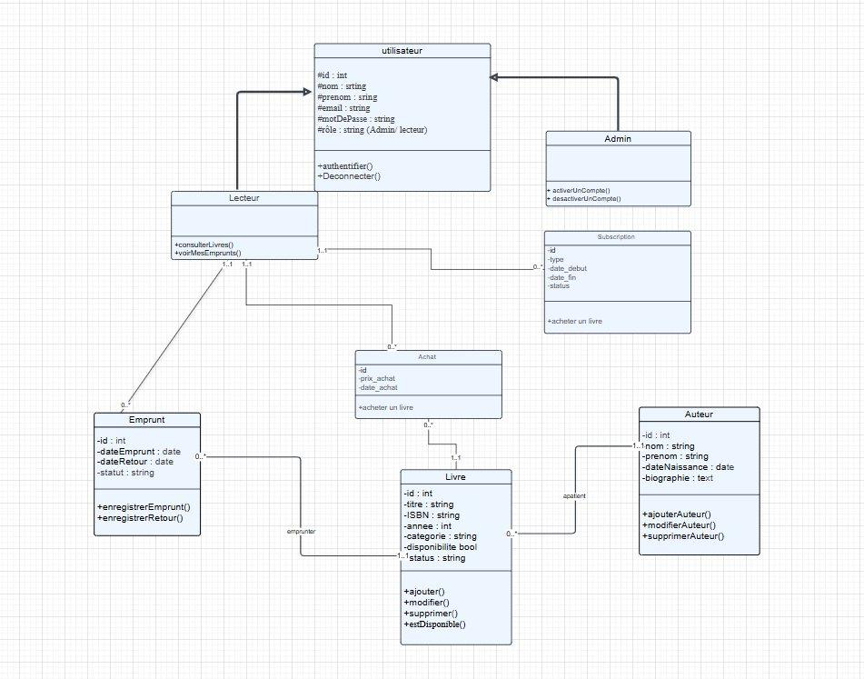
Figure 1 : Diagramme de Classes — BiblioTech

CHAPITRE III | Réalisation Technique

3.1 Stack Technologique
Le développement de BiblioTech repose sur une stack technique moderne et éprouvée, choisie pour sa productivité et sa robustesse dans le développement web professionnel.

Technologie / Outil | Rôle dans BiblioTech
PHP 8.2 / Laravel 11 | Framework MVC back-end, routing, Eloquent ORM, Artisan CLI
MySQL 8.0 | Système de gestion de base de données relationnelle
Tailwind CSS 3 | Framework CSS utilitaire — UI responsive et moderne
Blade Templates | Moteur de templates natif de Laravel pour les vues
Vite + Node.js | Compilation et bundling des assets front-end
Git / GitHub | Versionnement du code source

Tableau 1 : Stack technologique du projet BiblioTech

3.2 Architecture MVC avec Laravel
3.2.1 La Couche Modèle — Eloquent ORM
Chaque entité métier (Book, Author, User, Subscription, Emprunt, Achat) est représentée par un modèle Eloquent qui étend la classe Model de Laravel. L'ORM traduit les interactions avec MySQL en méthodes PHP expressives. L'Eager Loading via with() réduit le problème des requêtes N+1 : lors de l'affichage du catalogue, auteurs et catégories sont chargés en une seule requête SQL anticipée.
3.2.2 La Couche Vue — Blade Templates
Les vues sont construites avec Blade autour d'un layout principal définissant le sidebar de navigation, le header avec informations utilisateur et le footer. Les pages étendent ce layout via @extends et injectent leur contenu via @section/@yield. Le design utilise les classes utilitaires de Tailwind CSS compilées via Vite.
3.2.3 Les Contrôleurs — Resource Controllers
Des Resource Controllers Laravel fournissent la structure conventionnelle CRUD (index, create, store, show, edit, update, destroy). Le Middleware auth sécurise toutes les routes protégées. Des middlewares de rôle (admin/lecteur) séparent les espaces d'administration et lecteur.
3.3 Gestion du Stockage des Images
Lors de l'upload d'une image de couverture, une validation via Form Requests vérifie le format (jpeg, png, webp) et la taille maximale. La méthode store() persiste le fichier dans storage/app/public/covers/ avec un nom unique. Le chemin est enregistré dans la colonne correspondante du modèle. La commande php artisan storage:link crée le lien symbolique rendant les images accessibles publiquement.
3.4 Logique de Remise Premium — 50 %
La règle de tarification est centralisée dans une classe de service dédiée. Ce service vérifie si l'utilisateur connecté possède un abonnement actif (status = actif et date_fin supérieure à la date du jour). Si c'est le cas, les prix d'achat et d'emprunt affichés sont multipliés par 0.5. Cette logique est injectée via Dependency Injection dans tous les contrôleurs concernés, garantissant qu'une modification unique se propage sur l'ensemble de l'application.

CHAPITRE IV | Résultats et Présentation des Interfaces

Ce chapitre présente les dix interfaces principales de BiblioTech telles que réalisées à l'issue de la phase de développement.

4.1 Page d'Accueil (Landing Page)
La landing page présente BiblioTech aux visiteurs non connectés. Un titre accrocheur « Gestion de bibliothèque. Simple et Rapide. » est accompagné d'une description et d'un bouton d'appel à l'action « Commencer maintenant ». Trois fonctionnalités clés sont mises en avant : Inventaire, Membres et Retours. La navbar inclut les liens Connexion et S'inscrire.
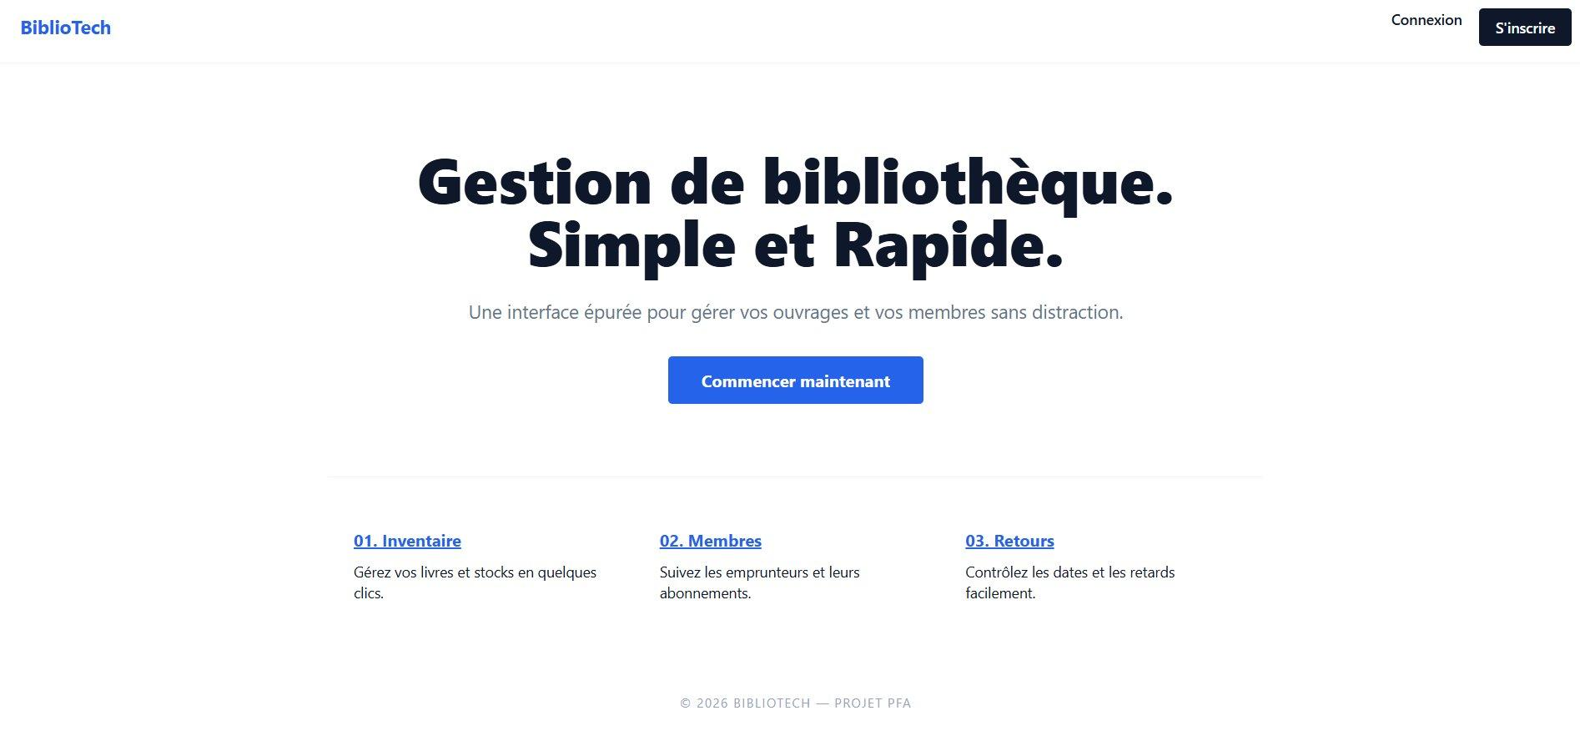
Figure 2 : Page d'accueil publique — BiblioTech
4.2 Page de Connexion
La page de connexion propose un formulaire centré épuré avec champs e-mail et mot de passe. Le bouton « SE CONNECTER » déclenche la validation Laravel Breeze. Un lien de redirection « S'inscrire gratuitement » est disponible pour les nouveaux utilisateurs. La page est protégée contre les attaques par force brute via le throttling natif de Laravel.
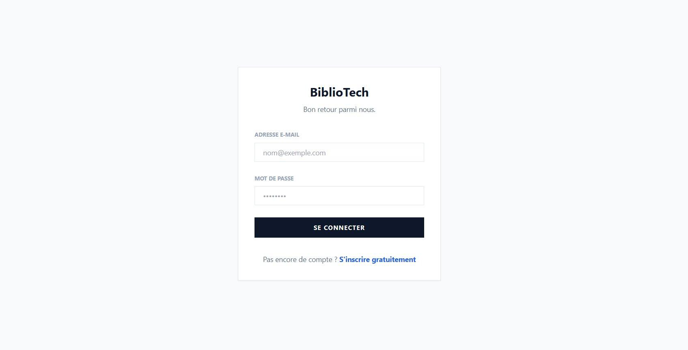
Figure 3 : Page de connexion — BiblioTech
4.3 Dashboard Lecteur
Le tableau de bord lecteur accueille l'utilisateur avec un message personnalisé (« Bonjour, khaoula ») et affiche son statut d'abonnement (« ABONNEMENT ACTIF » en vert). Deux cartes de statistiques résument le nombre d'emprunts (3) et d'achats (4) effectués. La section « Derniers Emprunts » liste les titres récemment empruntés avec leur statut EN COURS. Le sidebar de navigation donne accès à Catalogue, Mes Emprunts, Mes Achats et Mon Profil.
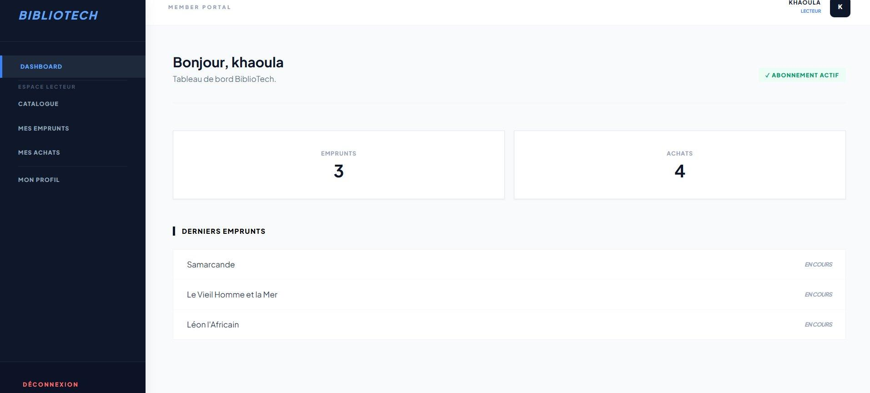
Figure 4 : Tableau de bord lecteur — Statistiques personnelles
4.4 Catalogue Lecteur avec Prix Premium
Le catalogue affiche les 20 livres disponibles en grille de cartes avec image de couverture, titre, auteur et badge PREMIUM. Les prix intègrent automatiquement la remise de 50 % pour les abonnés actifs : chaque carte présente un bouton « RÉSERVER » avec prix d'emprunt réduit et un bouton « ACHETER » avec prix d'achat réduit. Une barre de recherche par titre, auteur ou ISBN permet de filtrer les résultats.
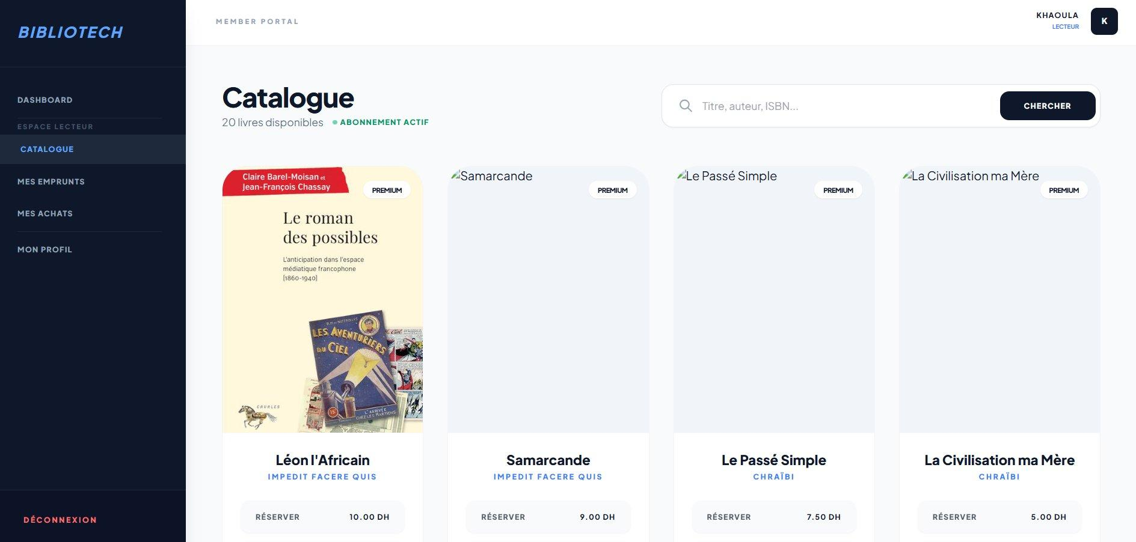
Figure 5 : Catalogue lecteur — Affichage des prix avec remise abonné −50 %
4.5 Dashboard Administrateur
Le tableau de bord administrateur présente une vue globale du système avec trois cartes colorées : Livres (20, en bleu), Abonnés (1, en vert) et Membres (0, en noir). Une alerte rouge « 4 Livres en rupture ! » signale les stocks critiques. La section « Derniers Abonnements » liste les souscriptions récentes avec statut actif de chaque membre.
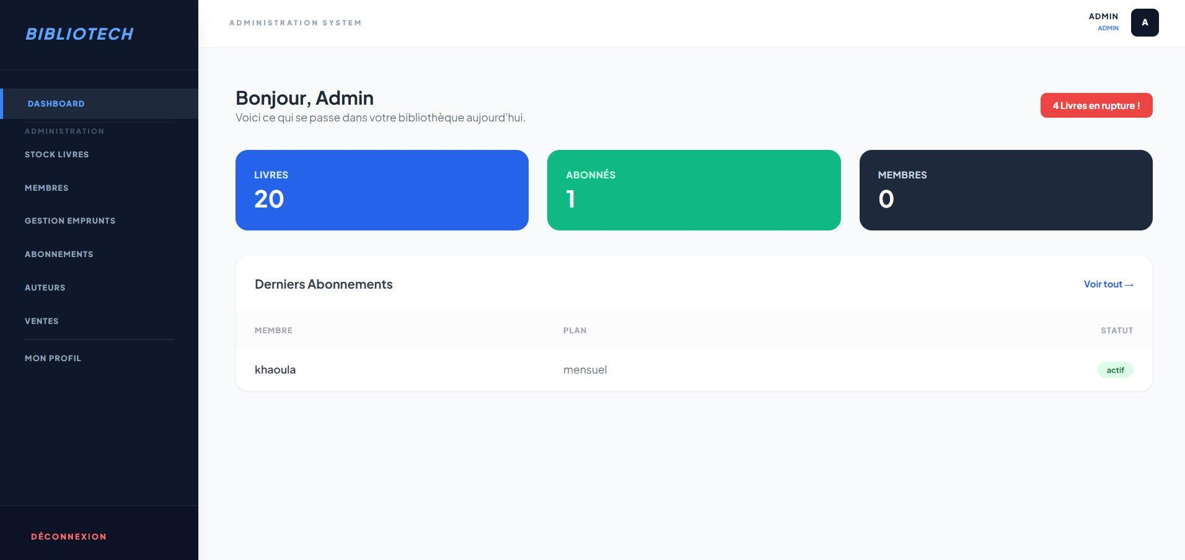
Figure 6 : Dashboard administrateur — Vue globale du système
4.6 Stock des Livres — Interface Admin
L'interface « Stock Livres » liste les 20 ouvrages avec titre, ISBN, auteur, prix en DH et disponibilité sous forme de badge (ex: « 49 EN STOCK »). Les actions Détails, Modifier et Supprimer (en rouge) sont accessibles par ligne. Le bouton « + AJOUTER UN LIVRE » en haut à droite ouvre le formulaire de création.
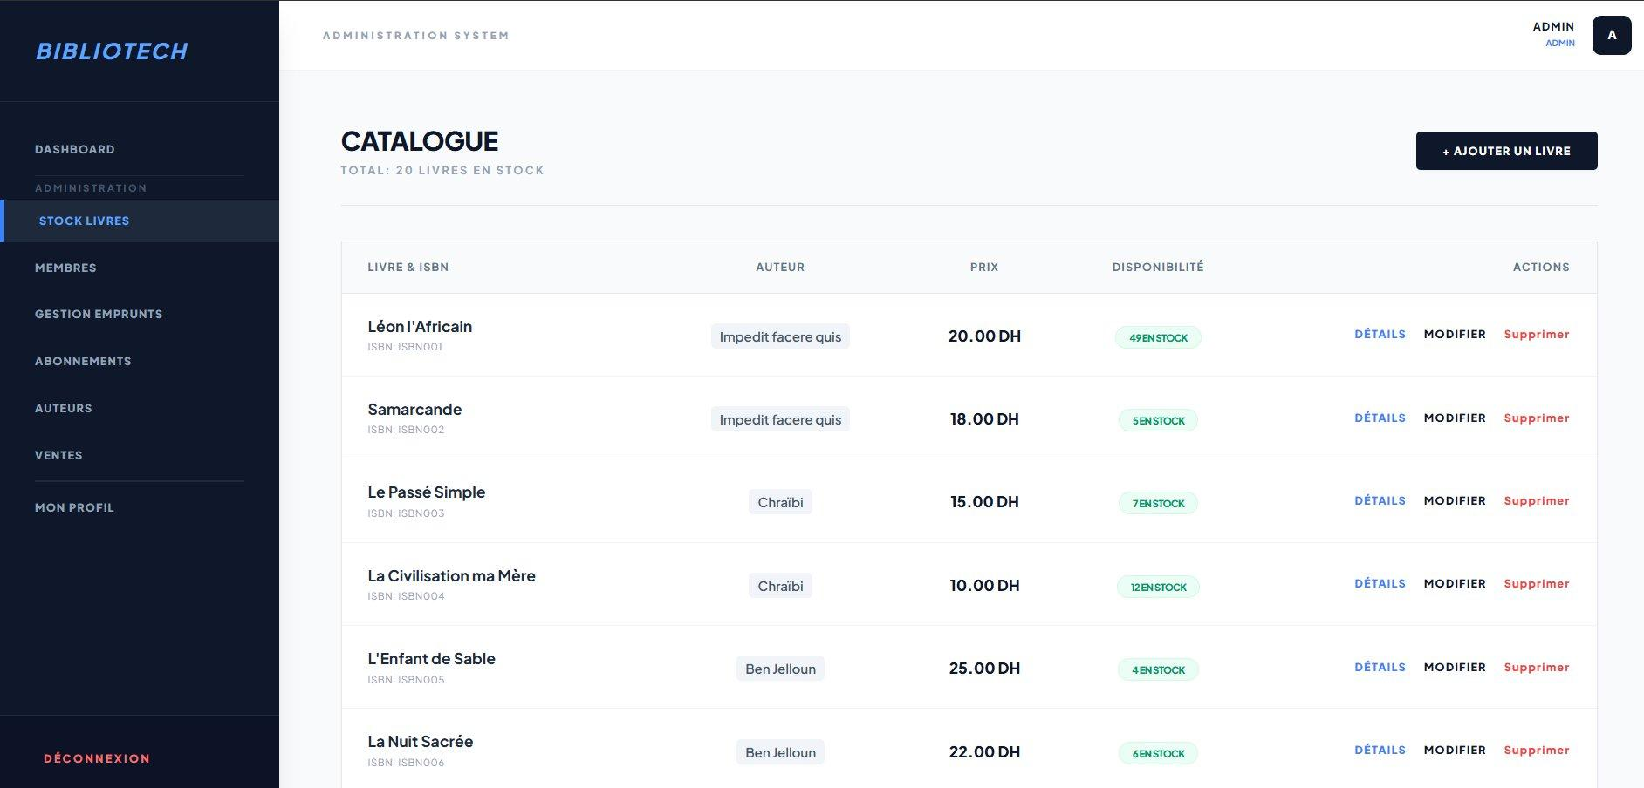
Figure 7 : Gestion du stock des livres — Interface administrateur
4.7 Flux des Emprunts
L'interface « Gestion Emprunts » présente le flux des retours avec les colonnes Lecteur, Ouvrage Emprunté, Statut et Actions. Les emprunts rendus affichent le statut RENDU avec date de restitution. Les emprunts en cours affichent EN COURS en orange avec un bouton « VALIDER LE RETOUR » permettant à l'administrateur de confirmer la restitution et mettre à jour le stock.
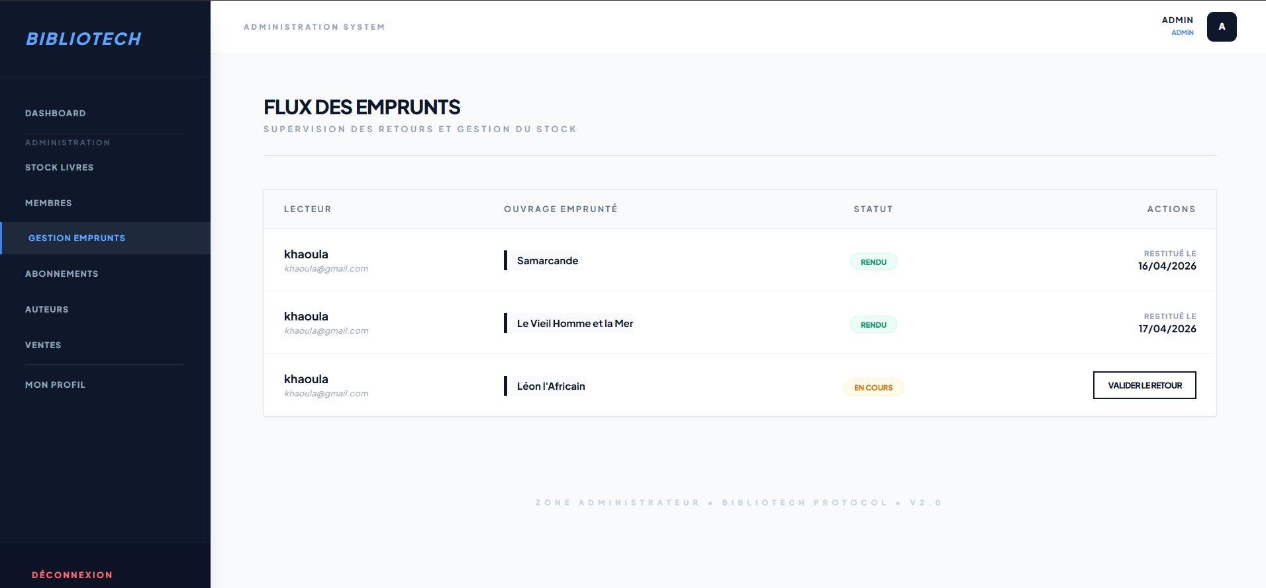
Figure 8 : Flux des emprunts — Supervision des retours
4.8 Gestion des Abonnements
L'interface Abonnements liste les membres abonnés avec la formule souscrite (MENSUEL), la période de validité (15/04/2026 → 15/05/2026) et le statut en badge vert ACTIF. L'en-tête précise « CONTRÔLE DES MEMBRES ET VALIDITÉ DES ACCÈS », confirmant le rôle de supervision de cette vue.
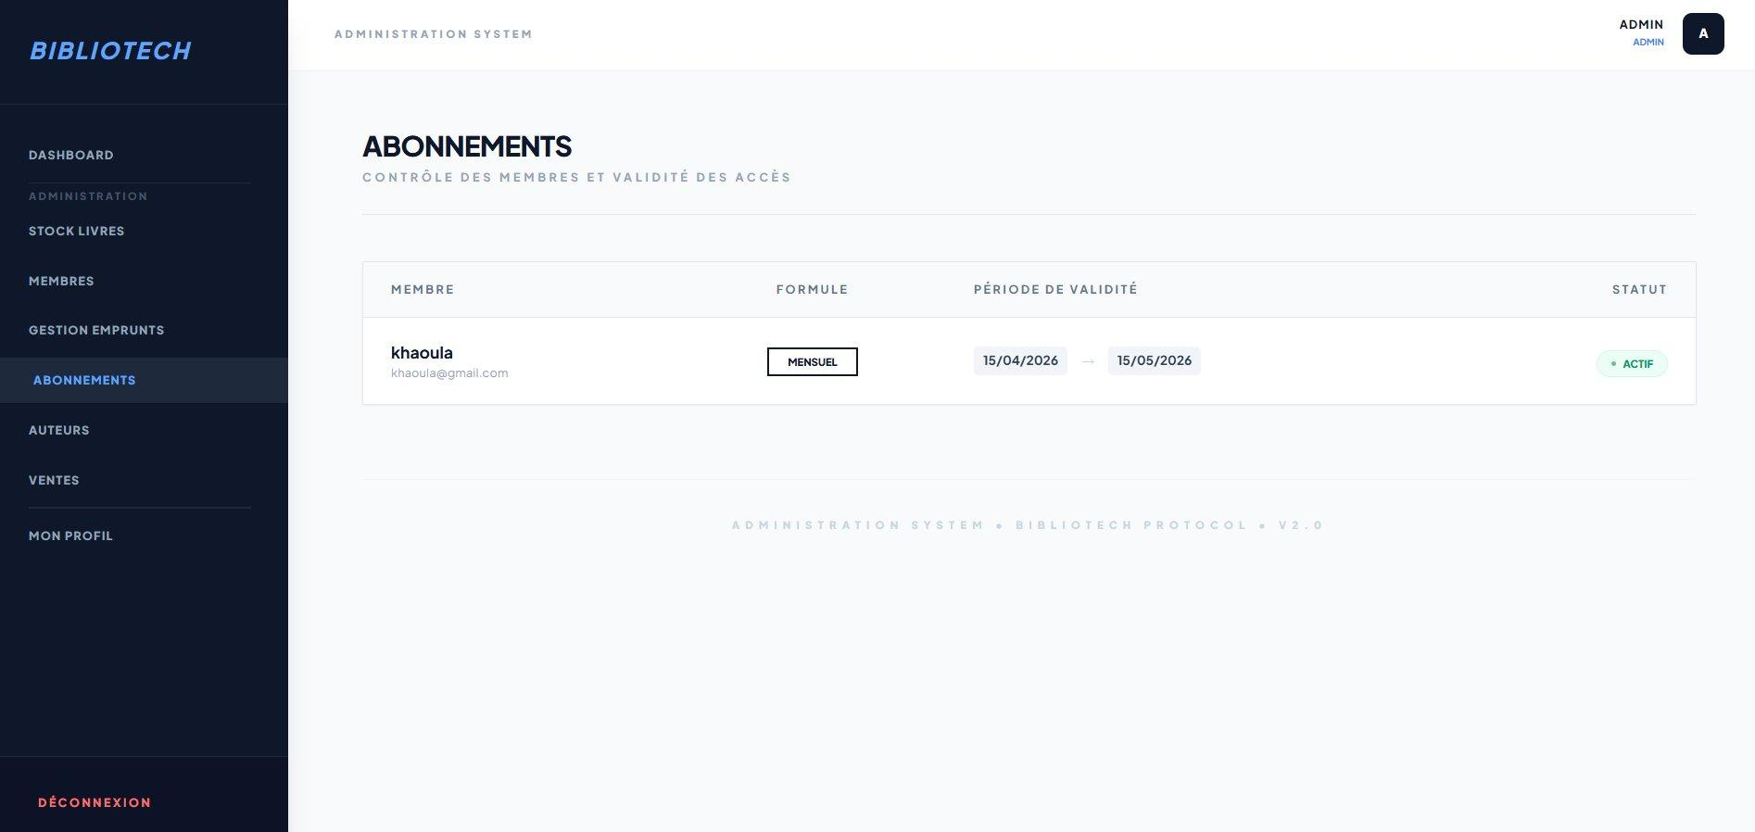
Figure 9 : Gestion des abonnements premium — Interface administrateur
4.9 Gestion des Auteurs
L'interface « Gestion des Auteurs » liste le répertoire des écrivains avec nom complet (en majuscules) et date de naissance. Des boutons Modifier et Supprimer (en rouge) sont accessibles par auteur. Le bouton « + AJOUTER UN AUTEUR » permet d'enrichir le répertoire. Les auteurs référencés incluent Chraïbi Driss, Ben Jelloun Tahar, Camus Albert, Orwell George, Hugo Victor, Coelho Paulo et Mernissi Fatema.
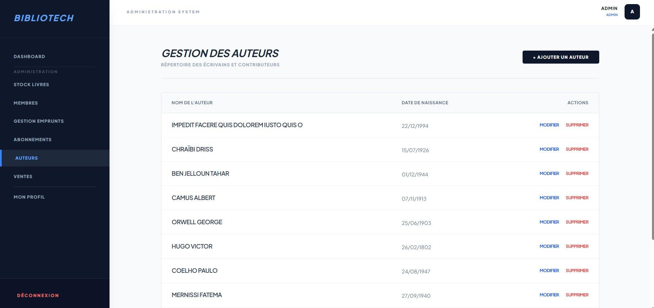
Figure 10 : Gestion des auteurs — Répertoire des écrivains
4.10 Registre des Ventes
Le module Ventes présente un registre complet des transactions avec trois indicateurs en en-tête : Chiffre d'Affaires total (590.00 DH), Total Ventes (4) et Clients (1). Le tableau détaille chaque transaction avec Client, Ouvrage, Montant et Date. Ce module permet à l'administrateur de suivre la performance commerciale de la bibliothèque.
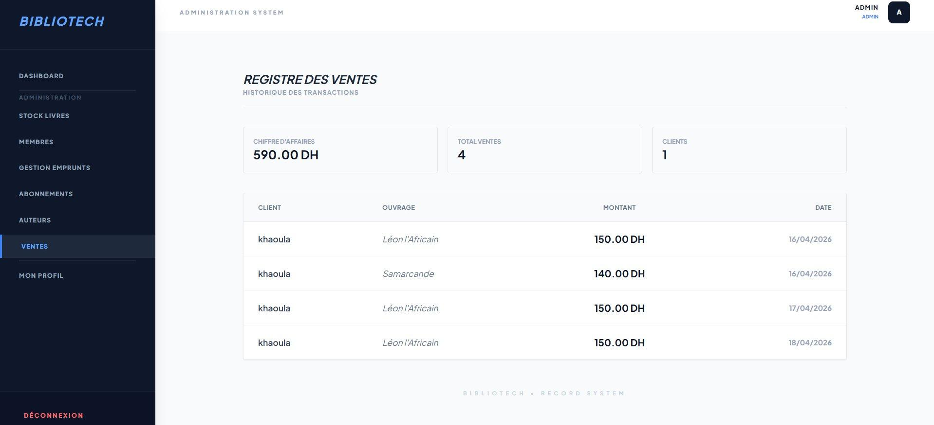
Figure 11 : Registre des ventes — Historique des transactions

CONCLUSION | Conclusion et Perspectives

Bilan du Projet
Le projet BiblioTech a représenté une expérience de développement full-stack complète et formatrice. L'ensemble des objectifs initiaux ont été atteints et dépassés : gestion CRUD avancée des livres avec suivi de stock et alertes de rupture, gestion des auteurs, système d'emprunts avec validation des retours, abonnements premium avec calcul dynamique du prix à −50 %, registre des ventes avec indicateurs financiers, et tableaux de bord distincts pour les lecteurs et les administrateurs.
Sur le plan technique, ce projet a permis de mettre en pratique des concepts avancés de Laravel : l'Eager Loading pour l'optimisation des requêtes SQL, les Middlewares pour la sécurisation et la séparation des rôles, l'injection de dépendances pour une architecture découplée, et le système de stockage pour la gestion des médias. Le design avec Tailwind CSS a permis de construire une interface moderne, cohérente et responsive.
Difficultés Rencontrées
La gestion de la double tarification (prix achat / prix emprunt) avec la règle de remise premium a nécessité une conception rigoureuse du service de tarification pour éviter toute incohérence. La gestion du système d'alertes de rupture de stock en temps réel et la synchronisation du stock lors de la validation des retours d'emprunts ont également requis une attention particulière.
Perspectives d'Évolution
- Intégration Stripe API : Permettre la souscription en ligne aux abonnements premium avec gestion des webhooks de paiement.
- Notifications Laravel : Alertes e-mail automatiques à l'approche de l'expiration d'abonnement et pour les rappels de retour.
- Recherche Avancée : Laravel Scout + Meilisearch pour une recherche full-text dans le catalogue.
- API RESTful (Laravel Sanctum) : Pour le développement d'une application mobile complémentaire.
- Statistiques graphiques : Intégration de Chart.js pour visualiser les tendances de ventes, emprunts et abonnements.
- Tests automatisés : PHPUnit pour garantir la non-régression lors des évolutions futures.

En définitive, BiblioTech est une base solide et extensible qui illustre parfaitement la puissance de l'écosystème Laravel pour des projets web professionnels. Ce projet académique a été une opportunité précieuse pour approfondir les bonnes pratiques du développement logiciel moderne.

— Fin du Rapport —
BiblioTech · Khaoula Khaldi · YouCode · 2025–2026

